RAPORT Z EWALUACJI WEWNĘTRZNEJ

Obszar:

Uczniowie są aktywni.

Przedmiot ewaluacji:

Nauczyciele stwarzają sytuacje, które zachęcają każdego ucznia do podejmowania różnorodnych aktywności oraz uczenia się nawzajem od siebie.

ORGANIZACJA EWALUACJI

Raport powstał w wyniku prowadzonej w roku szkolnym 2015/2016 ewaluacji wewnętrznej. W skład zespołu, któremu dyrektor szkoły mgr Edyta Sobczak powierzyła przeprowadzenie tej ewaluacji weszli:
mgr Hanna Rokicka – przewodniczący
mgr Jadwiga Łomża – członek
mgr Ewelina Łaski – członek
Na wykonanie zadania wyznaczono okres od 1 lutego 2016 r. do 31 maja 2016 r.

Badanie miało na celu sprawdzenie, czy nauczyciele potrafią organizować lekcję w taki sposób, aby każdy uczeń był aktywny. Ponadto sprawdzono, czy w czasie lekcji uczniowie mogą uczestniczyć w procesie wzajemnego uczenia się.

Zespół poszukiwał odpowiedzi na pytania:
- Czy nauczyciel podczas lekcji stwarza warunki do tego, by uczniowie: byli aktywni,
definiuje i przedstawia (ustala z uczniami ) cele lekcji?
- Czy nauczyciel angażuje uczniów w proces decyzyjny na temat tego, jak będą się uczyć podczas lekcji ?
- Czy uczniowie, pracując w grupach, zespołach korzystają nawzajem ze swojej wiedzy, umiejętności i zdolności, czy potrafią udzieliać sobie wsparcia, czy potrafią prezentować efekty swojej pracy?
- Czy nauczyciele potrafią prowokować do dyskusji, rozmowy, wymiany poglądów, wyrażania opinii, oraz czy udzielają informacji zwrotnej.
- Czy uczniowie dokonują podsumowania, oceny i samooceny, czy nauczyciele dokonują z uczniami ewaluacji zajęć oraz nagradzają i oceniają uczniów na lekcji biorąc pod uwagę ich zaangażowanie?

Analizie poddano:
- wnioski z obserwacji lekcji – załącznik nr 1.
- wyniki ankiet ewaluacyjnych przeprowadzonych wśród uczniów – załącznik nr 2.
- wyniki ankiet przeprowadzonych wśród nauczycieli – załącznik nr 3.

WYNIKI EWALUACJI
W świetle zapisów Statutu Zespołu Szkól Samorządowych w Klwowie (rozdział V, § 41), nauczyciel powinien m.in. wspierać rozwój intelektualny oraz psychofizyczny ucznia, jego zdolności oraz zainteresowania w sposób uwzględniający potrzeby uczniów. Dlatego też, w roku szkolnym 2015/2016, zespół do spraw ewaluacji przeprowadził badanie mające na celu sprawdzenie, czy nauczyciele potrafią organizować lekcję w taki sposób, aby każdy uczeń był aktywny i mógł uczestniczyć w procesie wzajemnego uczenia się. Dane zebrano na podstawie odpowiedzi udzielonych przez uczniów i nauczycieli, oraz wniosków Dyrektora i Wicedyrektora z przeprowadzonych 17 obserwacji lekcji. Przygotowano 2 różne ankiety – dla nauczycieli, którą wypełniło 26 nauczycieli oraz dla uczniów, gdzie uzyskano odpowiedzi z 164 ankiet (każdy uczeń ankietowany był kilkukrotnie po zakończeniu rożnych zajęć edukacyjnych). Analiza zebranych informacji pozwoliła na sformułowanie następujących odpowiedzi na kluczowe pytania ewaluacji.

- Czy nauczyciel podczas lekcji stwarza warunki do tego, by uczniowie: byli aktywni,
definiuje i przedstawia (ustala z uczniami ) cele lekcji?
Zarówno uczniowie, jak i nauczyciele dość wysoko oceniają stopień aktywności, jakim uczniowie wykazują się podczas zajęć w naszej szkole. Nauczyciele stwarzają właściwe warunki do aktywnej pracy na lekcji, stawiają przed dziećmi konkretne cele, ustalają z nimi kryteria sukcesu, zachęcają do aktywności w ich osiąganiu. Uczniowie rzadko aktywnie uczestniczą w procesie planowania zajęć i wyznaczania celów, wolą, by nauczyciele decydowali za nich.
Aż 77% uczniów angażuje się lub raczej angażuje w pracę na lekcji. Tylko 23% uczniów nie wykazuje się żadną aktywnością, bądź też wykazują ją w stopniu niewielkim.
Niemal 90% uczniów stwierdziło, że na początku zajęć poznali cele lekcji (89,69% odpowiedzi „raczej tak”, „ tak”, „ zdecydowanie tak”).
Wszyscy ankietowani nauczyciele zadeklarowali, że podają uczniom cele lekcji (27% odpowiedzi „zdecydowanie tak”, 58% „tak”, 15% „raczej tak”) oraz ustalają z nimi kryteria sukcesu (12% „zdecydowanie tak”, 61% „tak”, 27% „raczej tak”)
Wyniki ankiet znajdują potwierdzenie we wnioskach z obserwacji lekcji przeprowadzonych przez Dyrektora. Podczas zajęć prawie zawsze podawane są cele – 82%, ale nie wszyscy ustalają wspólnie z uczniami co zrobić, by te cele osiągnąć – 71%.
Wykorzystywane są różne pomoce dydaktyczne sprzyjające aktywności uczniów, komputer, rzutnik, telewizor, odtwarzacz DVD, plansze, karty pracy, zbiory zadań, sprzęt sportowy, mapy, reprodukcje obrazów, przedmioty codziennego użytku, nagrania i filmy, symbole, rekwizyty, atlasy, czasopisma, gry dydaktyczne, e-podręcznik, modele, co wpływa na ożywienie i atrakcyjność zajęć. Również dobór metod pracy pozwala skutecznie pobudzać aktywność. W zależności od potrzeb i celów zajęć stosowana jest burza mózgów, gra dydaktyczna, prezentacja multimedialna, praktyczna – wykonywanie doświadczeń, inscenizacja, drama, skrzynka pytań, śnieżna kula, debata, praca w grupach, projekt, pogadanka, analiza tekstu, autorefleksja, wycieczki, praca w parach, ćwiczenia interaktywne. Aktywność uczniów wyrażała się także w korzystaniu z różnych źródeł wiedzy (64,51% wskazań pozytywnych). Nauczyciele dbają o różnorodność zadań, stosują zasadę stopniowania trudności. Uczniowie chętnie przystępują do wykonywania zadań czy poleceń. Zazwyczaj starają się wykonać je w wyznaczonym czasie. Jednocześnie należy zauważyć, iż zaangażowanie uczniów w proces dydaktyczny jest różne, szczególnie wysokie można zaobserwować na początku lekcji, w sytuacji przystępowania do nowych zadań oraz podczas pracy zespołowej. Ogólnie stopień realizacji zadań mających na celu aktywizowanie uczniów przez nauczycieli został oceniony jako wysoki.

- Czy nauczyciel angażuje uczniów w proces decyzyjny na temat tego, jak będą się uczyć podczas lekcji ?
Nauczyciele umożliwiają uczniom wpływ na to, jak przebiegać będzie lekcja, a na lekcjach realizowane są pomysły uczniów. Działania podejmowane przez prowadzących zajęcia nie przynoszą jeszcze zadowalających efektów.
W wyniku analizy ankiet przeprowadzonych wśród uczniów, należy stwierdzić, że 53% ankietowanych uznało, iż mają wpływ na to, jak przebiegać będzie lekcja, że na lekcjach realizowane są ich pomysły. Natomiast wszyscy nauczyciele uważają, że przyjmują i wykorzystują podczas lekcji opinie i inicjatywy uczniów (23% odpowiedzi „zdecydowanie tak”, 54% „tak”, 23% „raczej tak”).
Z obserwacji Dyrektora wynika, iż działania podejmowane przez nauczycieli w celu zaangażowania uczniów w proces decyzyjny na temat tego, jak będą się uczyć podczas lekcji są realizowane w stopniu średnim – 53%. Jednocześnie z obserwacji postawy uczniów w czasie lekcji wynika, że choć nauczyciele zachęcają klasę do inicjatywy w tej sprawie, to uczniowie zdecydowanie częściej po prostu akceptują przedstawioną im przez nauczyciela propozycję, ewentualnie dokonują wyboru jednej z kilku możliwości. Taka postawa uczniów to nie tylko dowód na brak umiejętności planowania procesu dydaktycznego, potwierdzenie faktu, że uczniowie nie są wdrażani do podejmowania decyzji na temat tego, jak będą się uczyć podczas lekcji ale również na trwałość przyzwyczajeń, niepewność czy niską samoocenę dzieci. Niemniej należy dodać, iż uczniowie chętnie ustalają formy organizacyjne lekcji, zdecydowanie częściej wybierając pracę w grupach.

- Czy uczniowie, pracując w grupach, zespołach korzystają nawzajem ze swojej wiedzy, umiejętności i zdolności, czy potrafią udzieliać sobie wsparcia, czy potrafią prezentować efekty swojej pracy?
Po przeanalizowaniu wyników ankiet należy stwierdzić, że 66% uczniów pracowało w parach, grupach a 34% “nie” i “raczej nie”. Większość uczniów dzieli się doświadczeniem z innymi uczniami, zwłaszcza podczas pracy w grupach. Uczniowie zapytani o to, czy pracując podczas zajęć lekcyjnych korzystają z umiejętności, wiedzy i zdolności kolegów i koleżanek, odpowiedzieli kolejno: zdecydowanie tak – 25%, tak – 36%, raczej tak – 5%, ale 29 % udzieliło odpowiedzi „nie” lub „raczej nie”, natomiast 67% naszych uczniów twierdzi, że pomagają sobie nawzajem w uczeniu się.
Zbyt mało uczniów prezentuje efekty pracy swojej lub pracy grupy. Czynią to zazwyczaj osoby najaktywniejsze lub najbardziej śmiałe. 39% ankietowanych podało, że prezentowało efekty swojej pracy, 26% “raczej nie” a 30% nigdy nie prezentowało efektów swojej pracy.
Według nauczycieli, szkoła stwarza odpowiednie warunki do tego, aby uczniowie mogli korzystać z wiedzy, umiejętności i zdolności innych uczniów. Aż 96% ankietowanych nauczycieli wypowiedziało się w tej kwestii pozytywnie. Jedynie 4% wyraziło wątpliwości udzielając odpowiedzi „ nie”.
Nauczyciele twierdzą również, że stosują formy pracy zespołowej oraz ustalają sposób prezentowania efektów tej pracy – 39% - “zdecydowanie tak”, 50% - tak, a 11% - “raczej tak”.
Według Dyrektora umiejętność organizowania zajęć w sposób pozwalający uczniom na uczenie się od siebie nawzajem jest słabiej opanowana. Z obserwacji dyrektora wynika, że stosując formy pracy zespołowej, nauczyciele stwarzają warunki do uczenia się uczniów od siebie nawzajem. Ponieważ zespoły nie zawsze są poinformowane o sposobach prezentowania rezultatów pracy, część lekcji poświęcona na to nie jest efektywna w wysokim stopniu – 65%. Można zaobserwować, że uwaga uczniów, którzy przedstawili swoje wyniki, zdecydowanie obniża się, a nauczyciele nie zawsze monitorują, ile nauczyli się od swoich rówieśników. Podobne wnioski nasuwają się z obserwacji pracy uczniów podczas zajęć lekcyjnych. Uczniowie, wykonując zadania, uczą się od siebie nawzajem i pomagają sobie, szczególnie wówczas, gdy oceniany jest zespół. Nadal jednak zdarzają się przypadki „wyręczania” zespołu przez jednego lub dwóch jego członków, głównie w sytuacji, jeśli poziom trudności jest zbyt wysoki dla wszystkich lub niektórzy nie są zainteresowani treściami nauczania.
Podczas prezentacji efektów pracy zespołowej nie wszyscy uczniowie starają się zainteresować klasę, w dalszym ciągu wielu kieruje swoją wypowiedź do nauczyciela, u którego szuka akceptacji, potwierdzenia poprawności. Umiejętności uczniów w zakresie dyskusji i wymiany poglądów zostały ocenione jako dobre – 80%.

- Czy nauczyciele potrafią prowokować do dyskusji, rozmowy, wymiany poglądów, wyrażania opinii, oraz czy udzielają informacji zwrotnej.
Analiza wyników ankiet przeprowadzonych wśród uczniów wykazała, iż 63% naszych uczniów podczas zajęć lekcyjnych korzysta z możliwości dyskusji, rozmowy oraz wymiany poglądów. 20% ankietowanych nie potrafiło jasno określić, czy mają taką możliwość, natomiast 17% uznało, że podczas zajęć lekcyjnych nie bierze udziału w rozmowach i dyskusjach. 43% wyrażało opinie o przebiegu lekcji, a 57% ankietowanych nie wyrażało takiej opini nigdy. Wszyscy nauczyciele przyjmują i wykorzystują podczas lekcji opinie i inicjatywy uczniów, uczniowie mogą zadawać pytania, dyskutować oraz prezentować swoje poglądy (23% odpowiedzi „zdecydowanie tak”, 54% „tak”, 23% „raczej tak”), jak również wszyscy udzielają trafnej informacji zwrotnej: 16% - “zecydowanie tak”, 42% - “tak” i 42% “raczej tak”.
Należy jednocześnie zauważyć, iż z analizy wniosków Dyrektora wynika, że każdy uczeń ma możliwość wypowiadania się, zadawania pytań, ale robi to – 76%. Nauczyciel zachęca do wypowiedzi i stawiania pytań, następnie odpowiada na prawie wszystkie pytania uczniów, koryguje wypowiedzi uczniów, rozwija je, rozszerza – 94%. Jednak na niektórych lekcjach w dalszym ciągu częściej można słyszeć głos nauczyciela, bo uczniowie wypowiadają się lakonicznie, nie budują dłuższych wypowiedzi i nie są dostatecznie prowokowani do wypowiadania się. Działania podejmowane przez nauczycieli w celu zachęcenia uczniów do wymiany poglądów i dyskusji, są realizowane w stopniu średnim – 76%. Niemniej nauczyciele zawsze lub prawie zawsze udzielają trafnej informacji zwrotnej. - 94%. Z obserwacji postaw uczniów jednoznacznie wynika, że uczniowie podejmują dialog z nauczycielem, - 82% jednak zazwyczaj są to liderzy klasowi. Zdarza się, że nauczyciel kilkukrotnie zachęca do odpowiedzi lub sam typuje osobę.
Niestety, z obserwacji Dyrektora wynika również, że nauczyciele nie zawsze wykorzystują opinię innych uczniów podczas oceniana pracy poszczególnych osób lub grupy. Dodatkowo uczniowie stosunkowo rzadko wyrażają opinię o efektach pracy innych – 53%.

- Czy uczniowie dokonują podsumowania, oceny i samooceny, czy nauczyciele dokonują z uczniami ewaluacji zajęć oraz nagradzają i oceniają uczniów na lekcji biorąc pod uwagę ich zaangażowanie?
Choć uczniowie uznali, że mieli możliwość podsumowania zajęć i wskazania, czego się nauczyli jedynie 60% skorzystało z takiej możliwości a 40% z nich z takiej możliwości nie skorzystało. Tylko 44% uczniów ocenia pracę swoją lub swoich kolegów. Nauczyciele oceniając zadania uwzględniają samoocenę ucznia lub opinię innych (19% odpowiedzi „zdecydowanie tak”, 27% „tak”, 46% „raczej tak”). Jedynie 8% z nich przyznaje, że oceniając pracę uczniów raczej nie uwzględnia ich samooceny i opinii innych. Natomiast wszyscy nagradzają i oceniają uczniów biorąc pod uwagę ich zaangażowanie oraz wszyscy dokonują z uczniami ewaluacji zajęć: 12% “zdecydowanie tak”, 46% - “tak” i 42% “raczej tak”.
Z obserwacji dyrektora wynika, że podczas lekcji ocenianie wyrażone stopniem występuje rzadko i dotyczy zadań domowych, zadań wynikających z omawiania nowych treści programowych oraz aktywności. Nauczyciel uwzględnia samoocenę ucznia lub opinię innych w 58%, oceniając, uzasadnia ocenę. 67% nauczycieli nagradza uczniów słownie, biorąc pod uwagę ich zaangażowanie na lekcji. 88% uczących dokonuje z uczniami ewaluacji zajęć. Uczniowie natomiast dokonują samooceny lub oceny koleżeńskiej w 60%, ale w 94% podsumowują lekcję.

Wnioski i zalecenia do dalszej pracy
- Mocną stroną pracy szkoły jest stosowanie przez nauczycieli w szerokim zakresie metod aktywizujących, w tym pracy w grupach oraz z wykorzystaniem technologii
multimedialnych. Należy kontynuować pracę w tym kierunku, zwracając szczególną uwagę na to, aby wysoka aktywność uczniów miała miejsce we wszystkich etapach lekcji.
- Nauczyciele stwarzają uczniom warunki do uczenia się od siebie nawzajem, jednak nie wszyscy uczniowie potrafią z tej możliwości właściwie korzystać. Dlatego należy kształcić umiejętność odpowiedzialności za grupę oraz świadomego uczestnictwa w realizowaniu zadań zespołowych oraz umiejętność prezentowania efektów pracy zespołowej w sposób zapewniający innym uczniom poznawanie i rozumienie nowych treści podstawy programowej.
- Nauczyciele starają się angażować uczniów w proces decyzyjny, jednak większość uczniów korzysta z tej możliwości w sposób bierny lub nie korzysta z niej wcale. Należy kształcić wśród uczniów umiejętność podejmowania decyzji na temat planowania i organizowania procesu uczenia się.
- Uczniowie mają możliwość korzystania z wiedzy, umiejętności i zdolności innych. Sprzyjają temu metody i formy pracy wybierane przez nauczycieli, warto więc stosować i doskonalić metody aktywizujące, ze szczególnym uwzględnieniem pracy w grupach.
- Pomimo działań podejmowanych przez nauczycieli, spora część naszych uczniów niechętnie wyraża własne poglądy i nie uczestniczy w dyskusji. Należy w dalszej pracy podjąć działania mające na celu podniesienie umiejętności uczniów w tym obszarze.
- Nauczyciele zapewniają uczniom odpowiednie warunki do tego, aby mogli udzielać sobie nawzajem wsparcia podczas zajęć lekcyjnych.
- Szczególny nacisk należy położyć na kształcenie wśród uczniów umiejętności i chęci wypowiadania się na temat efektów pracy swojej i innych, oraz bardziej aktywnego uczestnictwa w procesie oceniania.

Załącznik 1

Wyniki analizy kart obserwacji zajęć lekcyjnych

dokonanych przez Dyrekrora i Wicedyrektora

w ramach ewaluacji wewnętrznej w roku szkolnym 2015/2016

Wymaganie: Uczniowie są aktywni

Liczba obserwacji: 17
Tematyka obserwacji: Nauczyciele zachęcają każdego ucznia do podejmowania różnorodnych aktywności oraz uczenia się nawzajem od siebie.

Analiza i interpretacja danych:
Celem obserwacji było uzyskanie odpowiedzi na pytanie, w jaki sposób nauczyciele zachęcają każdego ucznia do podejmowania różnorodnych aktywności oraz uczenia się nawzajem od siebie.

Przyjęto następujące kryteria ewaluacji:
  - Nauczyciel stwarza warunki do aktywności oraz uczenia się uczniów od siebie nawzajem.
  - Nauczyciel wdraża uczniów do podejmowania decyzji na temat tego, jak będą się uczyć podczas lekcji.
  - Uczniowie, pracując w grupach, korzystają nawzajem ze swoich wiedzy, umiejętności i zdolności.
  - Nauczyciele zawsze na lekcji mówią mniej niż uczniowie.
  - Uczniowie potrafią udzielać sobie nawzajem wsparcia i wziąć odpowiedzialność za pomoc kolegom.

W arkuszu obserwacji lekcji zostały wyodrębnione działania podejmowane przez nauczycieli:
 | Etapy zajęć | Wskaźniki - NAUCZYCIELE
I | Planowanie | - definiuje i przedstawia (ustala z uczniami) cele lekcji,  - ustala współnie z uczniami (lub podaje uczniom), co zrobić by osiągnąć cele lekcji, tzn. kryteria sukcesu,  - dobiera takie metody i formy pracy, by najskuteczniej pobudzać aktywność poznawczą,
II | Organizacja | - proponuje różne zadania (lub różne formy, czy metody pracy) i pozwala na ich wybór przez uczniów lub grupy,  - stosuje formy pracy zespołowej, ustala sposób prezentowania efektów,  - wykorzystuje pomoce dydaktyczne sprzyjające aktywności uczniów (jakie),  - stwarza warunki do uczenia się uczniów od siebie nawzajem,  - dokonuje z uczniami ewaluacji zajęć,
III | Komunikacja | - przyjmuje i wykorzystuje podczas lekcji opinie i inicjatywy uczniów,  - zadając pytania problemowe, prowokuje i zachęca do odpowiedzi i dyskusji,  - udziela trafnej informacji zwrotnej,
IV | Ocenianie | - oceniając zadania, uwzględnia samoocenę ucznia i/lub opinię innych,  - nagradza/ocenia uczniów na lekcji, biorąc pod uwagę ich zaangażowanie.

W wyniku obserwacji działania nauczycieli zostały ocenione w następująco:

I Planowanie
Punkty  z arkusza | Stopień realizacji obserwowanych działań nauczyciela Nauczyciel: | Punkty | Procenty | Ocena łączna
1. | definiuje i przedstawia (ustala z uczniami) cele lekcji, | 14/17 | 82 | 84%
2. | ustala współnie z uczniami (lub podaje uczniom), co zrobić by osiągnąć cele lekcji, tzn. kryteria sukcesu, | 12/17 | 71
3. | dobiera takie metody, by najskuteczniej pobudzać aktywność, | 17/17 | 100

II. Organizacja
Punkty  z arkusza | Stopień realizacji obserwowanych działań nauczyciela Nauczyciel: | Punkty | Procenty | Ocena łączna
4. | proponuje różne zadania (lub różne formy, czy metody pracy) i pozwala na ich wybór przez uczniów lub grupy, | 8/15 | 53 | 78,8%
5. | stosuje formy pracy zespołowej, ustala sposób prezentowania efektów, | 11/17 | 65
6. | wykorzystuje pomoce dydaktyczne sprzyjające aktywności uczniów (jakie), | 17/17 | 100
7. | stwarza warunki do uczenia się uczniów od siebie nawzajem, | 15/17 | 88
8. | dokonuje z uczniami ewaluacji zajęć, | 15/17 | 88

III. Komunikacja
Punkty  z arkusza | Stopień realizacji obserwowanych działań nauczyciela Nauczyciel: | Punkty | Procenty | Ocena łączna
9. | przyjmuje i wykorzystuje podczas lekcji opinie i inicjatywy uczniów | 9/17 | 53 | 74%
10. | zadając pytania problemowe, prowokuje i zachęca do odpowiedzi i dyskusji, | 13/17 | 76
11. | udziela trafnej informacji zwrotnej, | 16/17 | 94

IV. Ocenianie
Punkty  z arkusza | Stopień realizacji obserwowanych działań nauczyciela Nauczyciel: | Punkty | Procenty | Ocena łączna
3. | oceniając zadania, uwzględnia samoocenę ucznia i/lub opinię innych, | 7/12 | 58 | 62,5%
4. | nagradza/ocenia uczniów na lekcji, biorąc pod uwagę ich zaangażowanie. | 8/12 | 67

Wnioski:
- W procesie dydaktycznym aktywność uczniów powinna być wysoka już na etapie planowania lekcji. Pobudzeniu tej aktywności służą działania nauczyciela, który ustala wspólnie z uczniami, co zrobić, by osiągnąć cele lekcji, jakie zastosować metody nauczania i formy organizacyjne. Należy stwierdzić, że nauczyciele zachęcają klasę do inicjatywy w tej sprawie, choć zdecydowanie częściej uczniowie akceptują przedstawioną im przez nauczyciela propozycję, ewentualnie dokonują wyboru jednej z kilku możliwości. Chętnie ustalają formy organizacyjne lekcji, zdecydowanie częściej wybierają pracę w grupach.
- Podczas lekcji wykorzystywane są różne pomoce dydaktyczne sprzyjające aktywności uczniów, w tym bardzo często multimedialne, co uatrakcyjnia zajęcia. Nauczyciele dbają o różnorodność zadań, stosują zasadę stopniowania trudności. Najczęściej sami przydzielają zadania uczniom lub grupom, rzadko tylko pozwalają zdecydować o ich doborze. Stosując formy pracy zespołowej, stwarzają warunki do uczenia się uczniów od siebie nawzajem. Nie zawsze zespoły są poinformowane o sposobach prezentowania rezultatów pracy, co powoduje, że ta część lekcji nie jest efektywna w wysokim stopniu. Można zaobserwować, że uwaga uczniów, którzy przedstawili swoje wyniki, zdecydowanie obniża się, a nauczyciele nie zawsze monitorują, ile uczniowie nauczyli się od swoich rówieśników. Dokonują z uczniami ewaluacji zajęć.
- Komunikacja nauczyciel – uczeń jest prawidłowa. Każdy uczeń ma możliwość wypowiadania się, zadawania pytań. Nauczyciel zachęca do wypowiedzi i stawiania pytań, następnie odpowiada na wszystkie pytania, koryguje wypowiedzi uczniów, rozwija je, rozszerza, udziela trafnej informacji zwrotnej. Należy jednak zauważyć, że na niektórych lekcjach w dalszym ciągu częściej da się słyszeć głos nauczyciela, bo uczniowie wypowiadają się lakonicznie, nie budują dłuższych wypowiedzi i nie są dostatecznie prowokowani do wypowiadania się.
- Podczas lekcji ocenianie wyrażone stopniem występuje rzadko i dotyczy zadań domowych, zadań wynikających z omawiania nowych treści programowych oraz aktywności. Najczęściej nauczyciel nagradza uczniów słownie, biorąc pod uwagę ich zaangażowanie na lekcji. Oceniając, uzasadnia ocenę, a tylko niekiedy uwzględnia samoocenę ucznia lub opinię innych, ponieważ uczniom brak umiejętności samooceny.

W arkuszu obserwacji lekcji zostały wyodrębnione działania podejmowane przez uczniów:
 | Etapy zajęć | Wskaźniki - UCZNIOWIE
I | Planowanie | - są zainteresowani poznaniem celów lekcji  - w trakcie lekcji zgłaszają inicjatywy służące osiągnięciu celów,
II | Organizacja | - chętnie i z zaangażowaniem podejmują zadania, wykonują je w wyznaczonym czasie,  - współpracują w zespołach (parach lub grupach),  - uczą się od siebie nawzajem,  - pomagają sobie w uczeniu się,  - wykorzystuję różne źródła wiedzy, samodzielnie tworzą notatki,  - rozwiązują problemy tworzone przez nauczyciela, lub sami tworzą i rozwiązują problem,  - potrafią podsumować lekcję,
III | Komunikacja | - zadają pytania, odpowiadają na pytania, dyskutują,  - prezentując efekty swojej pracy (pracy grupy), starają się zainteresować klasę,
IV | Ocenianie | - dokonują samooceny i/lub oceny koleżeńskiej,  - wyrażają opinię o przebiegu lekcji.

W wyniku obserwacji działania uczniów zostały ocenione następująco:

  - Planowanie
Punkty  z arkusza | Stopień realizacji obserwowanych działań nauczyciela Uczeń: | Punkty | Procenty | Ocena łączna
1. | są zainteresowani poznaniem celów lekcji, | 15/17 | 88 | 76,5%
2. | w trakcie lekcji zgłaszają inicjatywy służące osiągnięciu celów, | 11/17 | 65

  - Organizacja
Punkty  z arkusza | Stopień realizacji obserwowanych działań nauczyciela Uczeń: | Punkty | Procenty | Ocena łączna
3. | chętnie i z zaangażowaniem podejmują zadania, wykonują je w wyznaczonym czasie, | 17/17 | 100 | 89%
4. | współpracują w zespołach (parach lub grupach), | 12/17 | 71
5. | uczą się od siebie nawzajem, | 15/17 | 88
6. | pomagają sobie w uczeniu się, | 15/16 | 94
7. | wykorzystuję różne źródła wiedzy, samodzielnie tworzą notatki, | 12/13 | 92
8. | rozwiązują problemy tworzone przez nauczyciela, lub sami tworzą i rozwiązują problem, | 14/17 | 82
9. | potrafią podsumować lekcję, | 15/16 | 94

  - Komunikacja
Punkty  z arkusza | Stopień realizacji obserwowanych działań nauczyciela Uczeń: | Punkty | Procenty | Ocena łączna
10. | zadają pytania, odpowiadają na pytania, dyskutują, | 16/17 | 94 | 87%
11. | prezentując efekty swojej pracy (pracy grupy), starają się zainteresować klasę, | 12/15 | 80

  - Ocenianie
Punkty  z arkusza | Stopień realizacji obserwowanych działań nauczyciela Uczeń: | Punkty | Procenty | Ocena łączna
12. | dokonują samooceny i/lub oceny koleżeńskiej, | 9/15 | 60 | 56,5%
13. | wyrażają opinię o przebiegu lekcji. | 9/17 | 53

Wnioski:
- Uczniowie są zainteresowani tym, czego będą się uczyć podczas lekcji. Jeśli cele są zapisane na tablicy lub plakacie, czytają je w skupieniu, uważnie zapoznają się z nimi. Niewielka część uczniów uczestniczy w ustalaniu sposobów osiągnięcia celów. Większość chętnie „zatwierdza” propozycje nauczyciela i rówieśników. Taka postawa uczniów to dowód na brak umiejętności planowania procesu dydaktycznego, a także potwierdzenie faktu, że uczniowie nie są wdrażani do podejmowania decyzji na temat tego, jak będą się uczyć podczas lekcji.
- Uczniowie chętnie przystępują do wykonywania zadań czy poleceń. Zazwyczaj starają się wykonać je w wyznaczonym czasie. Z dużym zaangażowaniem pracują w zespołach, czują się współodpowiedzialni za efekty. Zdecydowanie bardziej preferują krótkie zadania, z większym zapałem wykonują kilka krótkich zadań, zamiast jednego lub dwóch obszernych. Lubią wszelkie formy rywalizacji. Uczniowie, wykonując zadania, uczą się od siebie nawzajem i pomagają sobie, szczególnie wówczas, gdy oceniany jest zespół. Nadal zdarzają się przypadki „wyręczania” zespołu przez jednego lub dwóch jego członków, głównie w sytuacji, jeśli poziom trudności jest zbyt wysoki dla wszystkich lub niektórzy nie są zainteresowani treściami nauczania. Nie wszyscy potrafią podsumować lekcję, co świadczy o nierównej pracy członków zespołu.
- Uczniowie podejmują dialog z nauczycielem, jednak zazwyczaj są to liderzy klasowi. Zdarza się, że nauczyciel kilkukrotnie zachęca do odpowiedzi lub sam typuje osobę. Podczas prezentacji efektów pracy zespołowej nie wszyscy uczniowie starają się zainteresować klasę, w dalszym ciągu wielu kieruje swoją wypowiedź do nauczyciela, u którego szuka akceptacji, potwierdzenia poprawności. Taka postawa to dowód na brak umiejętności skutecznego porozumiewania się w różnych sytuacjach, występowania na forum, precyzyjnego wyrażania myśli.
- Uczniowie są zainteresowani oceną, jednak ich udział w procesie oceniania jest niewielki. Nie są chętni do wyrażania opinii o efektach pracy własnej lub kolegów.

Podsumowanie
W wyniku prowadzonych obserwacji lekcji należy stwierdzić, że nauczyciele stwarzają każdemu uczniowi warunki do aktywności i uczenia się od siebie nawzajem, przy czym:
- niewielu uczniowie angażuje się w proces decyzyjny na temat tego, jak się będą uczyć podczas lekcji,
- zaangażowanie uczniów w proces dydaktyczny jest różne, szczególnie wysokie można zaobserwować na początku lekcji, w sytuacji przystępowania do nowych zadań oraz podczas pracy zespołowej,
- szczególnie korzystne dla zdobywania nowych wiadomości i rozwoju kompetencji są zajęcia realizowane metodami aktywizującymi; pracując w grupach i zespołach, uczniowie korzystają nawzajem ze swojej wiedzy, umiejętności i zdolności,
- nauczyciele prowokują do dyskusji, rozmowy, wymiany poglądów, jednak tylko część uczniów chętnie wypowiada się, znaczna grupa udziela krótkich, lakonicznych odpowiedzi i rzadko włącza się do dyskusji,
- uczniowie mają okazje i warunki, by uczyć się od swoich kolegów i udzielać sobie nawzajem wsparcia, jednak należy z uporem kształcić umiejętności, które zapewnią im wysoką efektywność w tym zakresie, m.in.:
- umiejętność podejmowania decyzji na temat planowania i organizowania procesu uczenia się,
- umiejętność odpowiedzialności za grupę oraz świadomego uczestnictwa w realizowaniu zadań zespołowych,
- umiejętność prezentowania efektów pracy zespołowej w sposób zapewniający innym uczniom poznawanie i rozumienie nowych treści podstawy programowej

Załącznik nr 2

Wyniki ankiet przeprowadzonych wśród uczniów w ramach ewaluacji wewnętrznej w roku szkolnym 2015/2016

Wymaganie: Uczniowie są aktywni
Liczba ankiet: 164
Cel działania: Celem przeprowadzenia ankiety było uzyskanie odpowiedzi na pytanie, czy nauczyciele stwarzają sytuacje, które zachęcają każdego ucznia do podejmowania różnorodnych aktywności oraz uczenia się nawzajem od siebie.

W ankiecie uczniowie oceniali swoją aktywności podczas zajęć:
- Na początku zajęć poznałem/am cele lekcji.
- Podczas lekcji realizowane były pomysły moje lub moich kolegów/koleżanek.
- Podczas zajęć byłem/am zaangażowany/a.
- Pracowałem/am w parach lub grupach.
- Pracując w parach lub grupach korzystaliśmy nawzajem ze swojej wiedzy, umiejętności i zdolności.
- Ja i moi koledzy /koleżanki pomagaliśmy sobie w uczeniu się.
- Na lekcji wykorzystywałem/am różne źródła wiedzy.
- Miałem możliwość podsumowania lekcji, określenia, czego się dziś nauczyłem.
- Zadawałem pytania, odpowiadałem na pytania, dyskutowałem.
- Prezentowałem efekty mojej pracy lub pracy grupy.
- Oceniałem pracę swoją lub/i pracę kolegów.
- Wyrażałem opinie o przebiegu lekcji.

Wyniki ankiet

Pytanie 1
.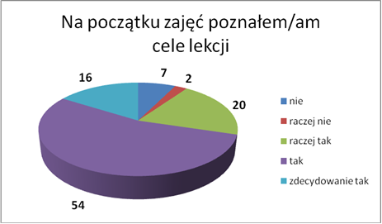

Pytanie 2.
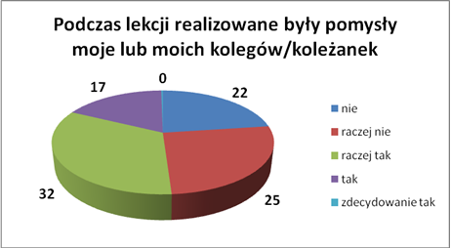

Pytanie 3.
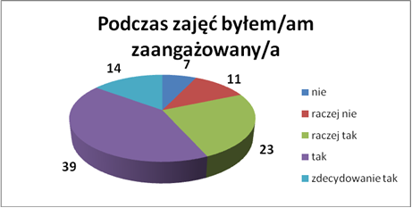

Pytanie 4.

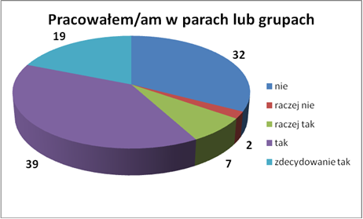

Pytanie 5.
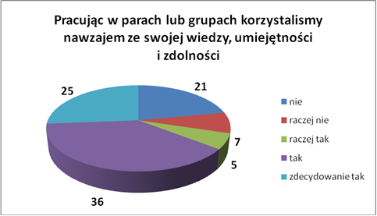

Pytanie 6.

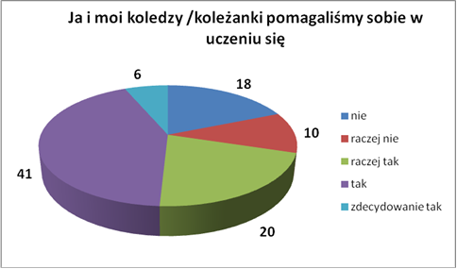

Pytanie 7.

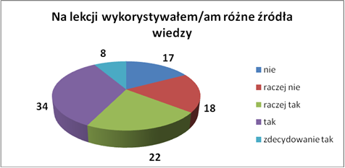

Pytanie 8.
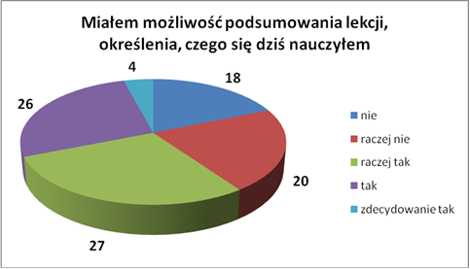

Pytanie 9.

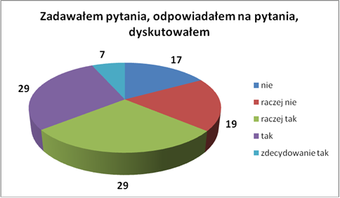

Pytanie 10.

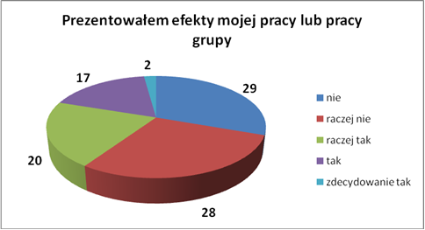

Pytanie 11.
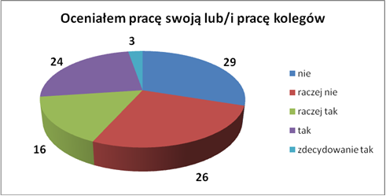

Pytanie 12.

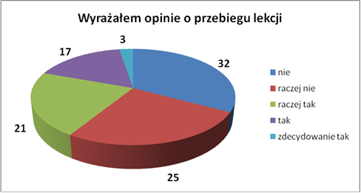

Interpretacja wyników:
W ankiecie brało udział 79 uczniów klas IV – VI szkoły podstawowej i 85 uczniów gimnazjum. Zdarzało się, że nie udzielali oni odpowiedzi na któreś z pytań, bądź zaznaczali dwie różne odpowiedzi na jedno z nich.
Niemal 90% stwierdziło, że na początku zajęć poznali cele lekcji (odpowiedzi „raczej tak”, „tak”, „ zdecydowanie tak”). Aż 77% pozytywnie oceniło swoje zaangażowanie na lekcji, jednak 18% uznało, że nie wzięło, lub raczej nie wzięło aktywnego w niej udziału. Nieco mniej niż 50% ankietowanych uważa, że na lekcji są realizowane pomysły uczniów. Na lekcjach stosowano pracę w parach lub grupach (65 % wskazań pozytywnych), co sprzyjało wzajemnemu korzystaniu z wiedzy, umiejętności, jak też było pomocne w uczeniu się. Aktywność uczniów wyrażała się także korzystaniu z różnych źródeł wiedzy (65% wskazań pozytywnych), zadawaniu pytań, odpowiadaniu na pytania i dyskutowaniu (65%). Choć uczniowie uznali, że mieli możliwość podsumowania zajęć i wskazania, czego się nauczyli (57%), jedynie 40% z nich z takiej możliwości korzystało. Jedynie 39% ankietowanych podało, że prezentowało efekty swojej pacy, mniej niż połowa uczniów (42%) oceniało pracę swoją i kolegów. Taki wynik ankiety może być skutkiem organizacji pracy na lekcji i jej ograniczeń czasowych, nie na każdej lekcji przeprowadzamy ankietę ewaluacyjną, efekty pracy grupy często prezentuje jeden z uczniów. Z tych samych powodów jedynie 40% ankietowanych stwierdziło, że wyraziło opinię o przebiegu lekcji.
Z przeprowadzonej wśród uczniów ankiety można wyciągnąć następujące wnioski:
- Uczniowie znają cele lekcji.
- Są w większości zaangażowani w pracę na zajęciach.
- Praca w parach i grupach sprzyja ich aktywności, wzajemnego wsparcia w procesie uczenia się.
- Większą uwagę należy zwrócić na ocenę efektów pracy, ich prezentację i wyrażanie przez uczniów opinii zarówno o pracy swojej i kolegów jak i przebiegu lekcji.

Załącznik 3

Wyniki ankiet przeprowadzonych wśród nauczycieli w ramach ewaluacji wewnętrznej w roku szkolnym 2015/2016.
Wymaganie: Uczniowie są aktywni
Liczba ankiet: 26

Analiza i interpretacja danych:
Celem obserwacji było uzyskanie odpowiedzi na pytanie, czy nauczyciele stwarzają sytuacje, które zachęcają każdego ucznia do podejmowania różnorodnych aktywności oraz uczenia się nawzajem od siebie.

Wyniki ankiet
Pytanie 1. Podaję uczniom (lub ustalam z uczniami) cele lekcji?

Pytanie 2. Ustalam wspólnie z uczniami (lub podaję uczniom), co zrobić, by osiągnąć cele lekcji? -
tzw. kryteria sukcesu.

Pytanie 3. Proponuję różne zadania (lub różne formy czy metody pracy) i pozwalam na ich wybór przez uczniów lub grupy?

Pytanie 4. Stosuję formy pracy zespołowej, ustalam sposób prezentowania efektów?

Pytanie 5. Przyjmuję i wykorzystuję podczas lekcji opinie i inicjatywy uczniów?

Pytanie 6. Zadając pytania problemowe prowokuję i zachęcam do odpowiedzi i dyskusji?

Pytanie 7. Udzielam trafnej informacji zwrotnej?

Pytanie 8. Oceniając zadania, uwzględniam samoocenę ucznia i/lub opinię innych?

Pytanie 9. Dokonuje z uczniami ewaluacji zajęć?

Pytanie 10. Nagradzam/oceniam uczniów na lekcji, biorąc pod uwagę ich zaangażowanie?

Pytanie 11. Dobieram takie metody, by najskuteczniej pobudzać aktywność?

Jakie: burza mózgów, gra dydaktyczna, prezentacja multimedialna, praktyczna – wykonywanie doświadczeń, inscenizacja, drama, skrzynka pytań, śnieżna kula, debata, praca w grupach, projekt, pogadanka, analiza tekstu, autorefleksja, wycieczki, praca w parach, ćwiczenia interaktywne.
Pytanie 12. Wykorzystuję pomoce dydaktyczne sprzyjające aktywności uczniów?

Jakie: komputer, rzutnik, telewizor, odtwarzacz DVD, plansze, karty pracy, zbiory zadań, sprzęt sportowy, mapy, reprodukcje obrazów, przedmioty codziennego użytku, nagrania i filmy, symbole, rekwizyty, atlasy, czasopisma, gry dydaktyczne, e-podręcznik, modele.

Pytanie 13. Stwarzam warunki do uczenia się uczniów od siebie nawzajem?

Jakie: praca w parach i grupach, prezentacje uczniów, omawianie prac, wspólne rozwiązywanie zadań, ocena koleżeńska, pomoc koleżeńska.
Interpretacja wyników:
W ankiecie brało udział 26 nauczycieli Zespołu Szkół Samorządowych w Klwowie.
Wszyscy ankietowani zadeklarowali, że podają uczniom cele lekcji (27% odpowiedzi „zdecydowanie tak”, 58% „tak”, 15% „raczej tak”) oraz ustalają z nimi kryteria sukcesu (12% „zdecydowanie tak”, 61% „tak”, 27% „raczej tak”)
Na lekcji stosowane są formy pracy zespołowej (39% odpowiedzi „zdecydowanie tak”, 50% „tak”, 11% „raczej tak”).
Na zwiększenie aktywności uczniów wpływa również proponowanie przez nauczycieli różnych zadań, form i metod pracy i pozwalanie na ich wybór uczniom (15% odpowiedzi „zdecydowanie tak”, 15% „tak”, 31% „raczej tak”). Tylko 4% ankietowanych stwierdziło, że podczas planowania zadań nie bierze pod uwagę opinii uczniów.
Aktywność uczniów wyraża się również w dyskusjach, które nauczyciele prowokują zadając pytania problemowe (27% odpowiedzi „zdecydowanie tak”, 50% „tak”, 23% „raczej tak”).
Wszyscy nauczyciele przyjmują i wykorzystują podczas lekcji opinie i inicjatywy uczniów (23% odpowiedzi „zdecydowanie tak”, 54% „tak”, 23% „raczej tak”), jak również uwzględniają samoocenę ucznia lub opinię innych, oceniając zadania (19% odpowiedzi „zdecydowanie tak”, 27% „tak”, 46% „raczej tak”). Jedynie 8% z nich przyznaje że oceniając pracę uczniów raczej nie uwzględnia ich samooceny i opinii innych.
Nauczyciele starają się zwiększać aktywność na zajęciach poprzez wykorzystywanie różnorodnych pomocy dydaktycznych. Najczęściej wskazywane przez nauczycieli to: komputer, rzutnik, telewizor, odtwarzacz DVD, plansze, karty pracy, zbiory zadań, sprzęt sportowy, mapy, reprodukcje obrazów, przedmioty codziennego użytku, nagrania i filmy, symbole, rekwizyty, atlasy, czasopisma, gry dydaktyczne, e-podręcznik, modele.
Również dobór metod pracy pozwala skutecznie pobudzać aktywność. Nauczyciele deklarują wykorzystywanie na swoich zajęciach aktywizujących metod pracy, którymi zazwyczaj są: burza mózgów, gra dydaktyczna, prezentacja multimedialna, praktyczna – wykonywanie doświadczeń, inscenizacja, drama, skrzynka pytań, śnieżna kula, debata, praca w grupach, projekt, pogadanka, analiza tekstu, autorefleksja, wycieczki, praca w parach, ćwiczenia interaktywne.
Ankietowani w większości uznają, że stwarzają warunki do uczenia się od siebie nawzajem (96% pozytywnych odpowiedzi) poprzez organizowanie pracy w parach lub grupach, prezentacje uczniów, omawianie prac, wspólne rozwiązywanie zadań, ocenę koleżeńską i pomoc koleżeńską. 4% z nich uważa, że tych warunków nie zapewnia.
Nauczyciele poprzez zwracanie uwagi na zaangażowanie uczniów przy ich nagradzaniu i ocenianiu na lekcji (42% odpowiedzi „zdecydowanie tak”, 54% „tak”, 4% „raczej tak”) zachęcają ich do większej aktywności.
Z przeprowadzonej wśród uczniów ankiety można wyciągnąć następujące wnioski:
    - Nauczyciele ustalają z uczniami cele lekcji i kryteria sukcesu.
    - Na lekcjach stosowane są formy pracy zespołowej, co w dużej mierze sprzyja aktywności uczniów oraz stwarza warunki do uczenia się od siebie nawzajem.
    - Na aktywizację uczniów sprzyjają różnorodne metody pracy i pomoce dydaktyczne.
    - Należy zwrócić większą uwagę na stworzenie warunków, które sprzyjają uczenia się od siebie nawzajem.
    - Nauczyciele powinni zwrócić większą uwagę na uwzględnianie samooceny ucznia
i opinii innych.

